Электричество. Полезные советы
- Не пользуйтесь неисправными электроприборами.
- Не занимайтесь ремонтом электрооборудования и приборов. Об их поломке сообщите родителям. Эту работу должен выполнять специалист.
- Прежде чем включить любой новый электроприбор в сеть, внимательно ознакомьтесь с инструкцией по его эксплуатации. Начинать использовать новый прибор лучше с помощью взрослых.
- Проверяйте наличие или отсутствие напряжения с помощью специальных приборов (вольтметр, токопробник), предварительно убедившись в их исправности.
- Не судите об отсутствии электрического тока по тому, что не включаются бытовые электроприборы или не горит лампочка.
- Прежде чем касаться токоведущих проводов или частей оборудования, даже если вы убеждены, что электричество отключено, попробуйте сначала прикоснуться к ним тыльной стороной ладони.
- Не касайтесь одновременно металлического корпуса электроприборов и металлических систем водопровода, отопления, канализации.
- Помните, что плохой контакт в электропроводке приводит к ее нагреву, образованию искр и может стать причиной пожара.
- Пользуйтесь только стандартными предохранителями и плавкими вставками. Никогда не используйте самодельные "жучки". Категорически запрещается замена перегоревших предохранителей и плавких вставок детьми. Это должны делать взрослые.
- При использовании электронагревательных приборов не допускайте соприкосновения питающего электропровода с нагревательным элементом или нагретой поверхностью.
- Не вытаскивайте вилку из штепсельной розетки, дергая за питающий электропровод.
- Не заменяйте перегоревшую электрическую лампу под напряжением и не смотрите на нее при пробном включении.
- Не перемещайте электроприборы и не производите их влажную уборку, не отключив от электросети.
- Не подходите к торчащим, лежащим на земле, висящим электропроводам.
- В случае возгорания электроприбора его следует обесточить и накрыть плотной тканью для прекращения доступа кислорода в зону горения. Нельзя тушить водой горящие электроприборы, которые находятся под напряжением. Если пожар не удалось потушить, то необходимо немедленно вызвать пожарных и спасателей.
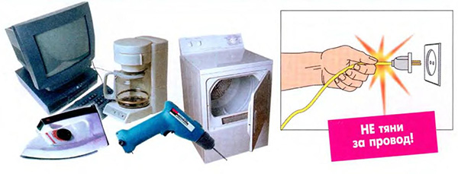
Наряду с перечисленными выше правилами, необходимо соблюдать основные требования электробезопасности:
- НЕ оставляйте без присмотра включенные электроприборы.
- НЕ допускайте игр с включенными электроприборами.
- НЕ подогревайте воду в ванне с помощью электрокипятильника.
- НЕ держите в ванной комнате включенными электроприборы.
- НЕ пользуйтесь мокрыми электроприборами.
- НЕ берите в руки электроприборы, стоя босыми ногами на полу.
- НЕ накручивайте шнур вокруг горячего утюга, ставьте его на специальную подставку.
- НЕ используйте поломанную вилку и розетку.
- НЕ втыкайте в розетку посторонние предметы: гвозди, ножницы, спицы, провода.
- НЕ допускайте халатности и небрежности при обращении с электричеством.

В тех случаях, когда человек оказался под напряжением и не может самостоятельно освободиться от действия электрического тока, ему необходимо незамедлительно оказать помощь. В первую очередь следует освободить его от действия тока путем отключения подачи электричества ближайшим выключателем или путем разрыва цепи. Если это не удалось сделать, пострадавшего нужно отделить (оторвать) от токоведущих проводов или приборов. Делать это нужно за одежду, если она сухая, или в резиновых перчатках.

Провод с пострадавшего нужно снимать сухими подручными средствами: шест, палка, доска. После освобождения пострадавшего от действия электрического тока ему необходимо обеспечить полный покой до прибытия врача, согревание, приток свежего воздуха. Можно дать понюхать нашатырный спирт. Если пострадавший потерял сознание, необходимо провести искусственное дыхание и непрямой массаж сердца, быстро доставить его в ближайшее лечебное учреждение.

В народе бытует ошибочное мнение, что после поражения электрическим током человека можно "оживить" путем закапывания в землю. НЕ ДЕЛАЙТЕ ЭТОГО НИКОГДА!

16 мая 2000 года в городе Мытищи 15-летний подросток решил избавиться от заикания с помощью электрического тока. В день своего рождения он оголил два провода, присоединил их к удлинителю, примотал полотенцем к вискам и включил в розетку. Мальчик умер мгновенно.

В августе 2000 года трагедия произошла в городе Москве. Семилетний мальчик дотронулся рукой до оголенных проводов самодельного электрокипятильника и получил смертельную травму.

19 октября 2003 года. Республика Коми. Подростки набрасывали на провода высоковольтной линии напряжением 110 тысяч вольт обмотанные проводом камни. При этом конец провода находился в руках у 12-летнего мальчика, который получил серьезные травмы.
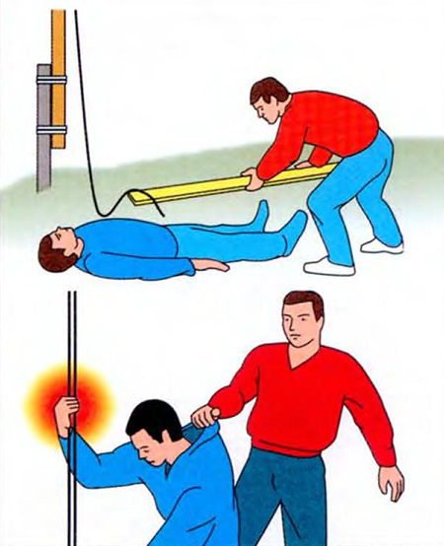
Способы освобождения пострадавшего

